**МИНИСТЕРСТВО ОБРАЗОВАНИЯ И НАУКИ РЕСПУБЛИКИ КАЗАХСТАН**

**КОЛЛЕДЖ МЕЖДУНАРОДНОЙ АКАДЕМИИ БИЗНЕСА**

Статья :

«Индивидуализация и разноуровневая дифференциация на уроках математики,

как основополагающие факторы повышения качества обучения»

Преподаватель математики:

Мусиева К.Н.

г. Алматы 2023г

### 

### «Задача в том, чтобы создать такие условия, в которых человек проявился бы наилучшим образом».

Фредерик У.Смит

### Уровневая дифференциация выражается в том, что, обучаясь в одном классе, по одной программе и учебнику, учащиеся могут усваивать материал на различном уровне. Определяющим при этом является уровень обязательной подготовки. Его достижение свидетельствует о выполнении учеником минимально необходимых требований в усвоении содержания. Именно на его основе формируются более высокие уровни овладения материалом.

### Уровневая дифференциация имеет несколько видов

### 1. По объему учебного материала

Это самый простой способ дифференциации. Он заключается в том, что учащимся с низким уровнем обучаемости и медлительным по темпераменту дается больше времени на выполнение задания. Группы со средним и высоким уровнем усвоения в это время выполняют дополнительное задание (аналогичное основному, более трудное или нестандартное, задание игрового характера: задание на смекалку, кроссворд, анаграмму и т.п.).

2. По характеру помощи, оказанную учащимся

Кроме самостоятельной работы учащихся, используются групповые виды работ. Учащимся, испытывающим затруднения в выполнении задания, оказывается помощь, в виде обучающих карточек с образцами оформления ответа; памятки; справочные материалы; наглядные опоры; иллюстрации, в виде рисунка.

|  |  |  |
| --- | --- | --- |
| Обучающие карточки по теме: «Решение простейших тригонометрических уравнений» | | |
| **Краткий справочный материал** | **Примеры решения уравнений** | **Задания для самостоятельной работы** |
| sin x = a, |a|≤ 1  x=(-1)n arcsin a + πn, n∈Z  **Частные случаи:**  **1)** sin x = -1  x= - $\frac{}{2}$ + 2πn, n∈Z  **2)** sin x = 0  x = πn, n∈ Z  **3)** sin x = 1  x = $\frac{}{2}$ + 2πn, n∈ Z | **Решите уравнения :**  **1)** sin x = $\frac{\sqrt{2}}{2}$ х = (-1)n ∙ arcsin $\frac{\sqrt{2}}{2}$ + πn,  *Ответ:* x = (-1)n∙+ πn, n∈Z  **2)** 2sin x – 1 =0  2sin x = 1  sin x = $\frac{1}{2}$ x = (-1)n∙ arcsin $\frac{1}{2}$ + πn  *Ответ:* x = (-1)n∙ +πn, n∈ Z  **3) $\sqrt{3}$**  sin x - $\sqrt{3}$ =0 $\sqrt{3}$ sin x = $\sqrt{3}$ sin x = $\frac{\sqrt{3}}{\sqrt{3}}$ sin x = 1 – **частный случай!**  *Ответ:* x = $\frac{}{2}$ + 2πn, n∈ Z | **Решите уравнения:**  1) sin x = $\frac{\sqrt{3}}{2}$ 2) 2sin x + $\sqrt{2}$ = 0  3) 6sin x + 6 =0 |
| cos x = a, |a|≤ 1  x = ± arccos a + 2πn, n∈ Z  **Частные случаи:**  **1)** cos x = -1  x = π+ *2*π*n*, n∈ Z  **2)** cos x = 0  x = $\frac{}{2}$ + πn, n∈ Z  **3)** cos x = 1  x = *2*π*n*, n ∈Z | **Решите уравнения :**  **1)** cos x = $\frac{1}{2}$ x = ±arccos $\frac{1}{2}$ + 2πn, n∈Z  *Ответ:* x = ± $\frac{}{3}$ + 2πn, n∈Z  **2)** 2 cos x - $\sqrt{2}$ = 0  2cos x = $\sqrt{2}$ cos x = $\frac{\sqrt{2}}{2}$ x = ±arccos $\frac{\sqrt{2}}{2}$ + 2πn, n∈Z  *Ответ:* x = ± $\frac{}{4}$ + 2πn, n∈Z  **3) $\sqrt{5}$** cos x - $\sqrt{5}$ = 0 $\sqrt{5}$ cos x = $\sqrt{5}$ cos x = 1 - **частный случай!**  *Ответ:* x=2πn, n∈Z | **Решите уравнение:**  1)cos x = $\frac{\sqrt{3}}{2}$ 2)2cos x+ $\sqrt{3}$ = 0  3) 4cos x – 4 = 0 |
| tg x = a, -π/2< х < π/2  x = arctg a + πn, n∈Z | **Решите уравнения:**  **1)** tg x = √3  x = arctg √3 + πn, n∈Z  *Ответ:* x = π/3 +π n, n∈Z  **2)** 2tg x – 2 = 0  2tg x = 2  tg x = 2/2  tg x = 1  x = arctg 1 +π n  *Ответ:* x = π/4 + πn, n∈Z | **Решите уравнения:**  1) tg x = 0  2) tg x = $\sqrt{3}$/3  3) 2tg x - 2 = 0 |

3.По степени самостоятельности выполнения задания учащимися

Сильные учащиеся выполняют задания самостоятельно, причем все выполняют одинаковые задания, но слабые учащиеся выполняют под руководством учителя. Примеры: «найди ошибку»; «назовите правило, которое применили»; «закончите решение»; «найдите причину  допущенной  ошибки»; «сформулируйте  определение того или иного понятия»; «составить тест».

Например:1) Найдите ошибки (тема «Логарифмы»)

$$\log_{3}{3}=0, \log_{2}{1}=0, \log_{2}{4^{3}}=6, \log_{5}{5}=1.$$

1. Найдите ошибки (тема «Степени»)

$${-2}^{3}=-6, {-3}^{2}=-9, 3^{-3}=-27, {(-5)}^{2}=-25,$$

### 4. Уровневая дифференциация нужна при закреплении материала, так как во время решения задач уровня А со слабыми учащимися, для сильных учащихся можно предложить задания уровня В и С

Разрабатывается дидактический материал по следующим группам учащихся:

A уровень – учащиеся, с минимальным уровнем знаний; B уровень - учащиеся с средним  уровнем знаний и умений; C уровень - учащиеся с хорошим уровнем знаний и умений;

Например:

**Тема: «Показательные уравнения»**

Уровень А

1. Решить уравнения:
$$а)5^{х}=625; б)2^{х+3}=64.$$

2. Решить уравнения:

$$а)3^{х+2}-3^{х}=72; б)5^{{2х}^{2}-х}=6^{{2х}^{2}-х}.$$

Уровень В

1. Решить уравнения:
$${10}^{х}-5^{х-1}∙2^{х-2}=950$$

2. Решить уравнения:

$${\left(0,5\right)}^{х^{2}-9х+17,5}=\frac{8}{\sqrt{х}}$$

Уровень С

1. Решить уравнения: $2^{х^{2}-6х+0,5}=\frac{1}{16\sqrt{2}}$
2. Решить уравнения: $5^{х-3}-5^{х-4}={16∙5}^{х-5}+4$

5.Дифференцированный подход можно осуществлять и на этапе контроля знаний, при выдаче заданий по вариантам, содержащими базовый материал и дополнительное сложное задание.

Самостоятельная работа по теме «Решение показательных неравенств»

1. Решить неравенство: $2^{х+3}<4\left(1вариант\right); 3^{х-2}>9$ (2вариант)
2. Решить неравенсьтво:
$$2^{х+4}+2^{х-3}<129\left(1вариант\right); {10∙0,2}^{х+5}-{0,2}^{х+4}>1(2вариант)$$

3. Решить неравенство:

6. Активизирует работу учащихся на уроке при выполнении тестовых заданий в формате онлайн в Google form, задания которых составляю по нарастающей сложности:

Например:

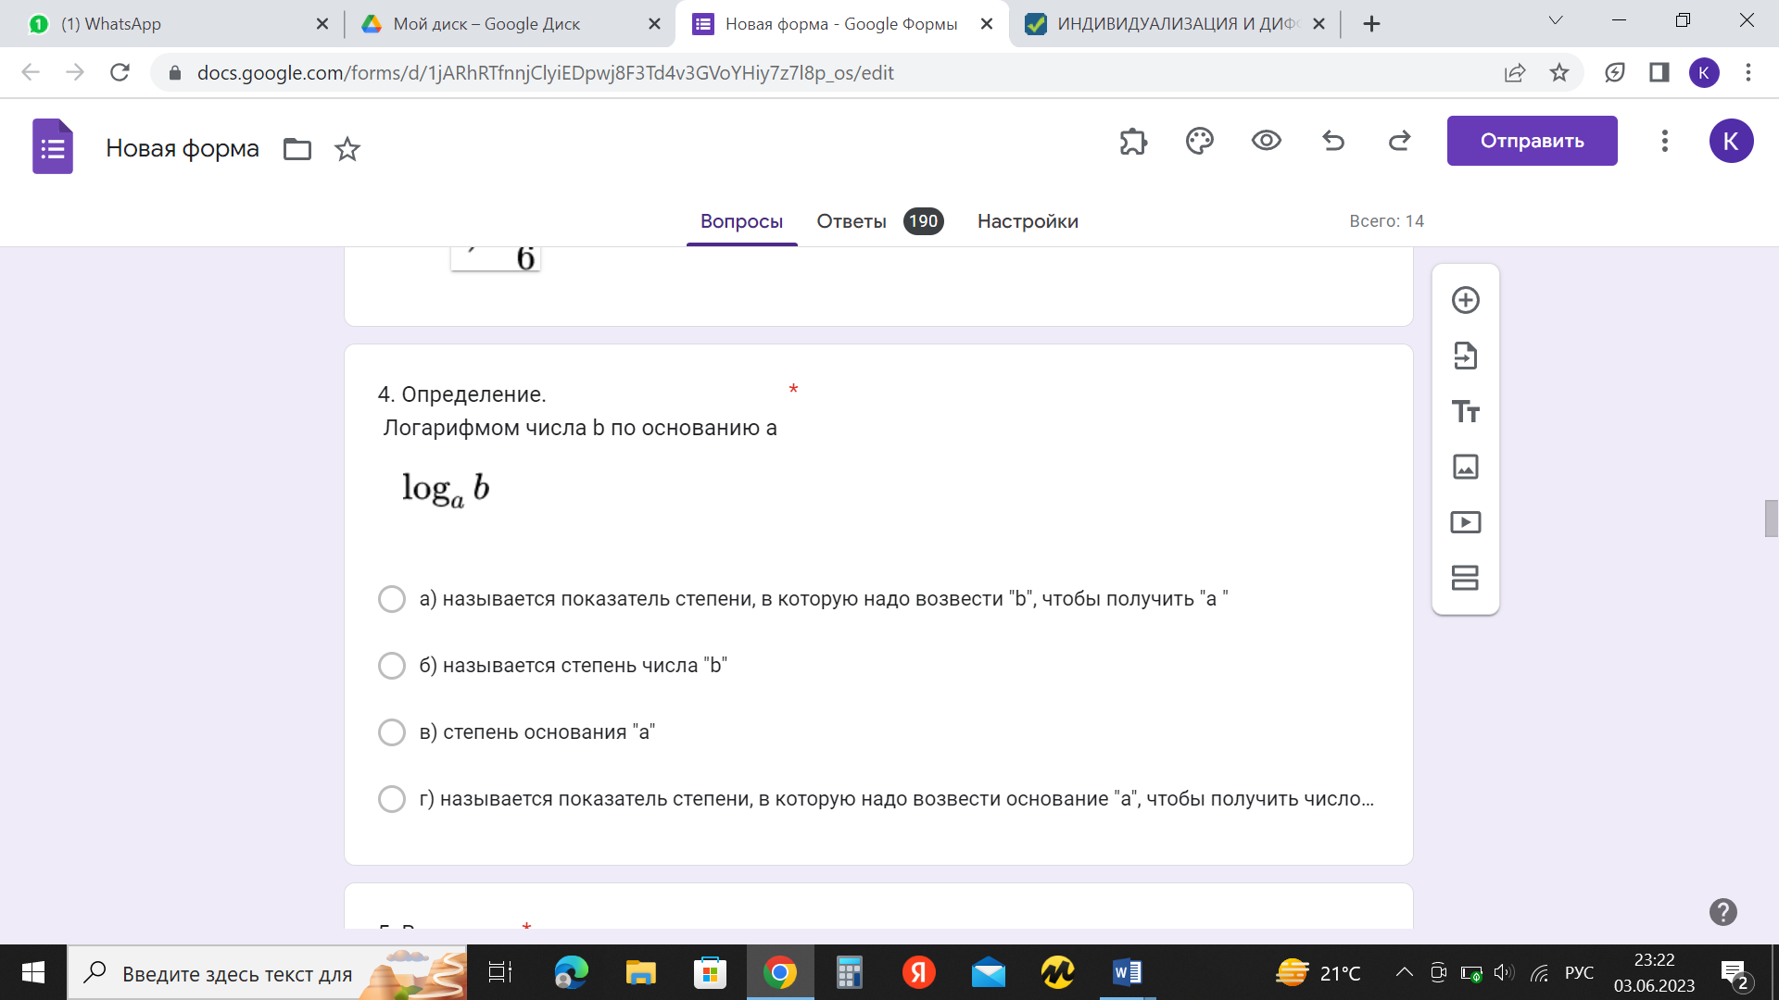

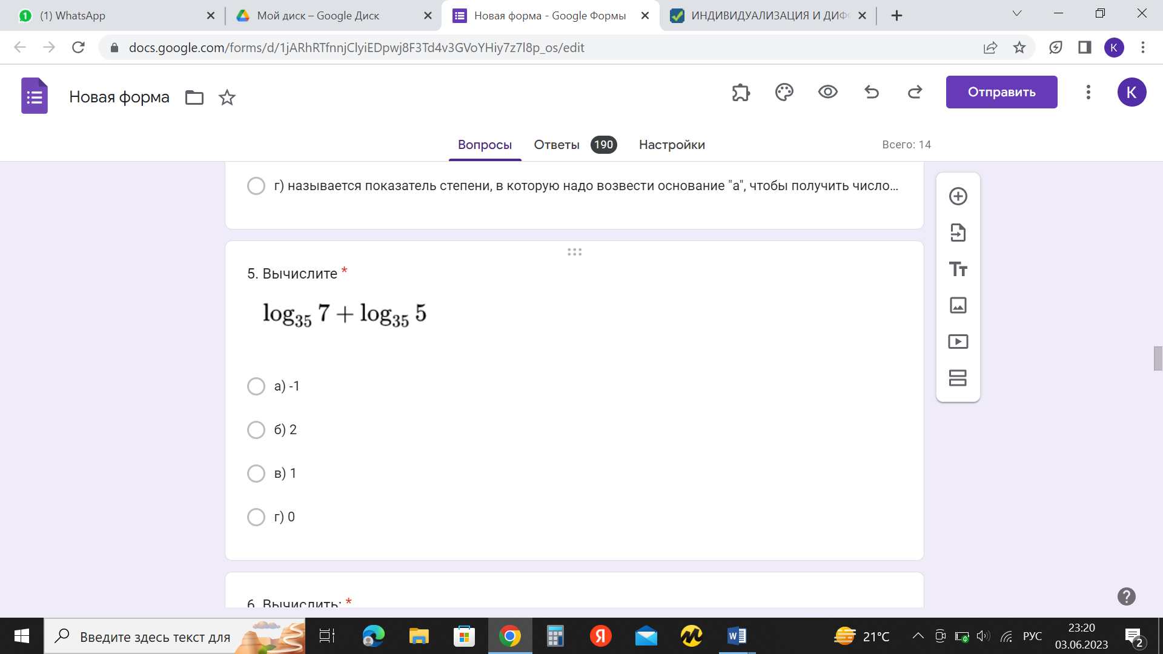

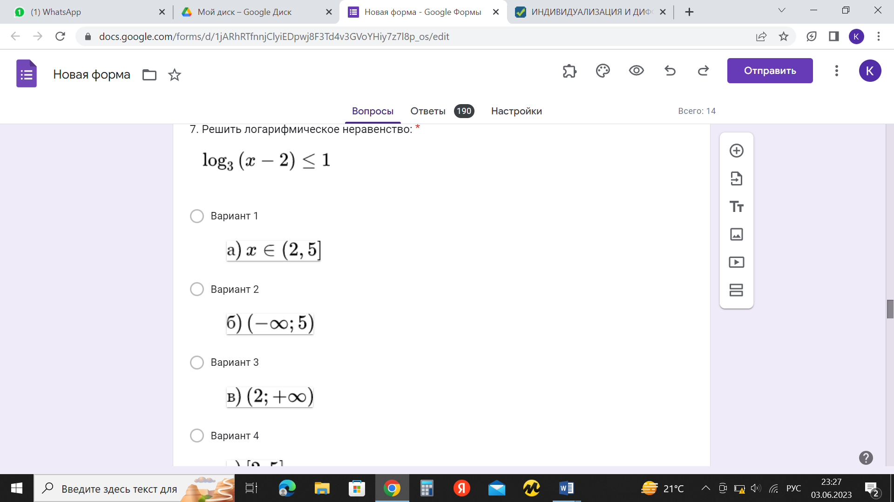

В результате данного вида тестирования получаем мгновенный результат в баллах (мгновенная обратная связь)

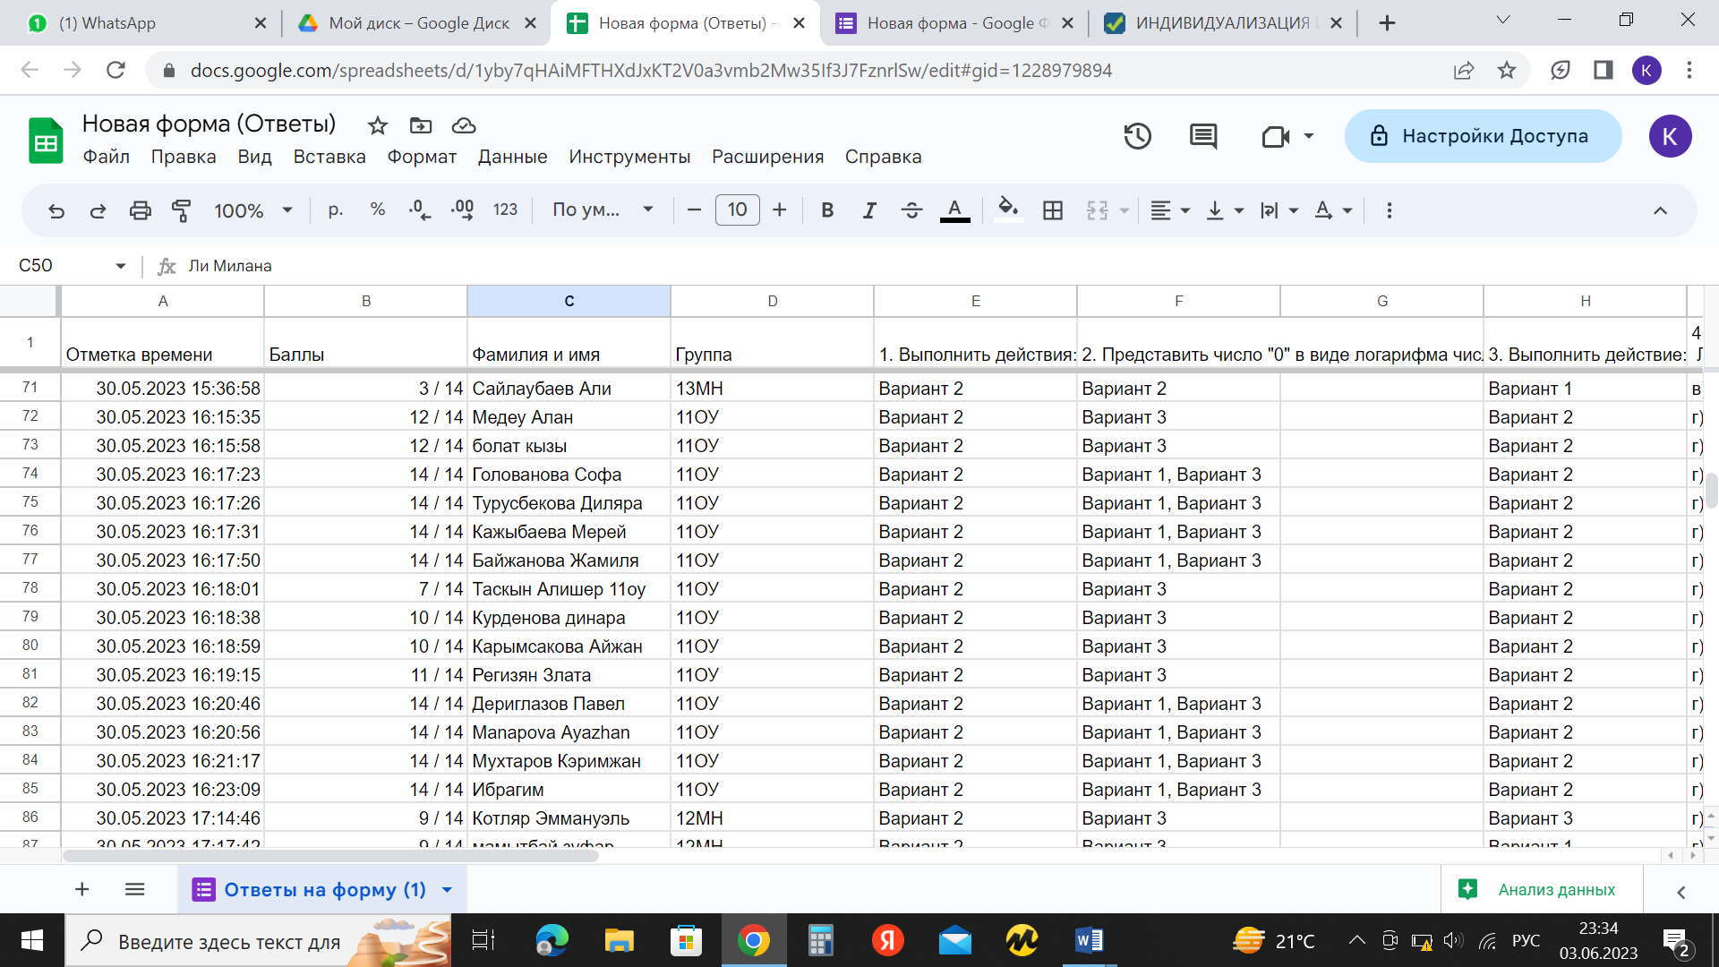

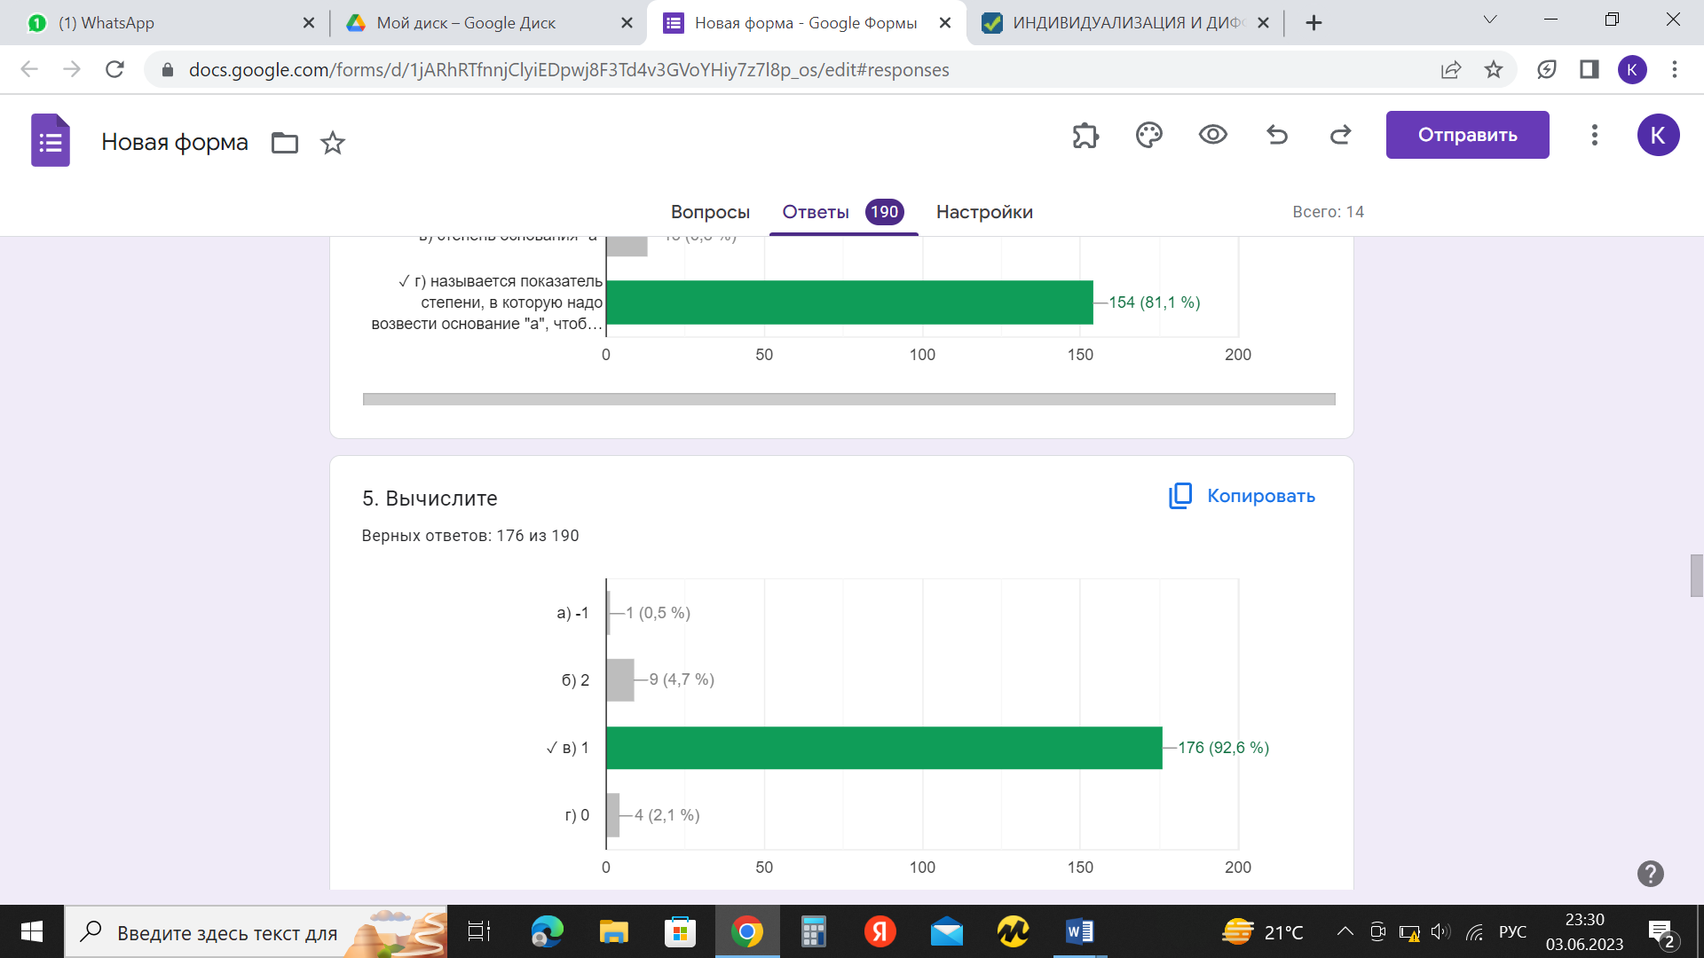

Применение технологии уровневой дифференциации на уроках математики способствует повышению качества знаний, учебной мотивации к предмету. Слабые студенты стали достигать необходимого минимума знаний, а по некоторым темам даже превышать его. На уроках математики создается комфортная атмосфера, располагающая к совместной деятельности педагога и обучающихся.

**Диагностика результатов обучения по месяцам в группах**

**11ПД,12 ПД, 11 ОТ, 11 ОУ**

|  |  |  |  |
| --- | --- | --- | --- |
| **группы** | **месяцы** | **% успев** | **% кач** |
| **11 ПД** | февраль | 96 | 80 |
|  | март | 96 | 80 |
|  | апрель | 100 | 84 |
|  | май | 100 | 88 |
| **12 ПД** | февраль | 100 | 88 |
|  | март | 100 | 88 |
|  | апрель | 100 | 88 |
|  | май | 100 | 92 |
| **11 ОТ** | февраль | 94 | 71 |
|  | март | 94 | 71 |
|  | апрель | 100 | 60 |
|  | май | 100 | 71 |
| **11ОУ** | февраль | 100 | 94 |
|  | март | 100 | 89 |
|  | апрель | 100 | 94 |
|  | май | 100 | 95 |

|  |  |  |  |  |
| --- | --- | --- | --- | --- |
| **11ПД** | **февраль** | **март** | **Апрель** | **май** |
| **85% -100%** | **9** | **9** | **10** | **11** |
| **70%-84%** | **12** | **12** | **12** | **12** |
| **50%-69%** | **4** | **4** | **4** | **3** |
| **н/а** | **1** | **1** | **0** | **0** |
| **12 ПД** | **февраль** | **март** | **Апрель** | **май** |
| **85% -100%** | **9** | **10** | **11** | **11** |
| **70%-84%** | **13** | **12** | **11** | **12** |
| **50%-69%** | **3** | **2** | **3** | **2** |
| **н/а** | **0** | **0** | **0** | **0** |
| **11 ОТ** | **февраль** | **март** | **Апрель** | **май** |
| **85% -100%** | **6** | **7** | **5** | **5** |
| **70%-84%** | **6** | **5** | **5** | **7** |
| **50%-69%** | **4** | **4** | **6** | **5** |
| **н/а** | **1** | **1** | **1** | **0** |
| **11ОУ** | **февраль** | **март** | **Апрель** | **май** |
| **85% -100%** | **10** | **12** | **13** | **13** |
| **70%-84%** | **7** | **5** | **5** | **5** |
| **50%-69%** | **2** | **2** | **1** | **1** |
| **н/а** | **0** | **0** | **0** | **0** |

**Диаграмма результатов обучения:**